1. Membuat Dokumen HTML

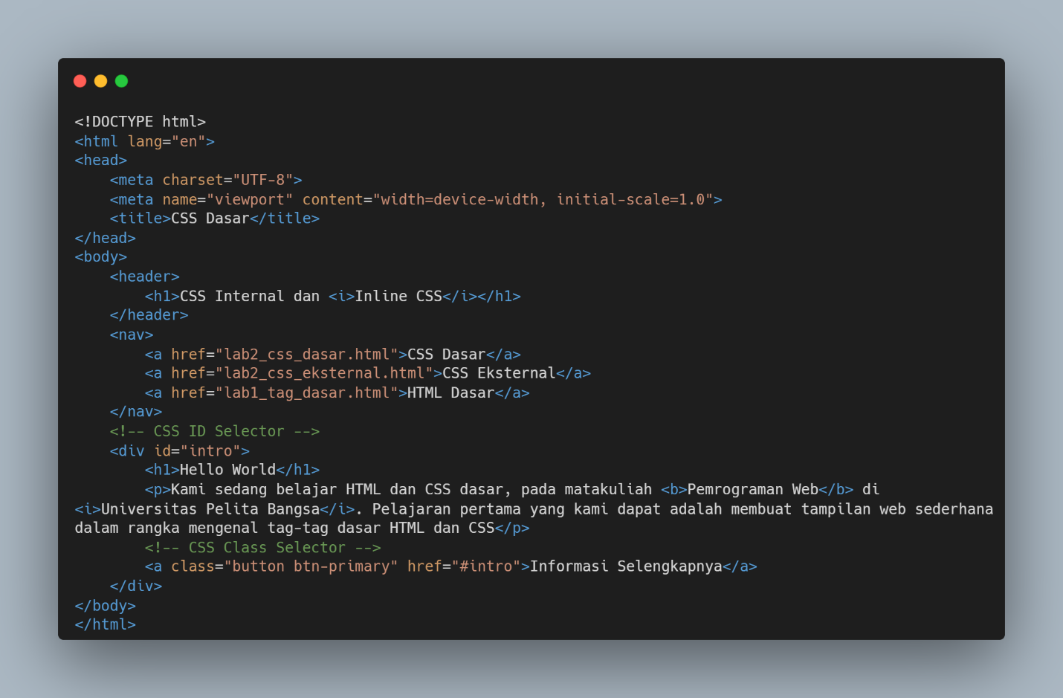

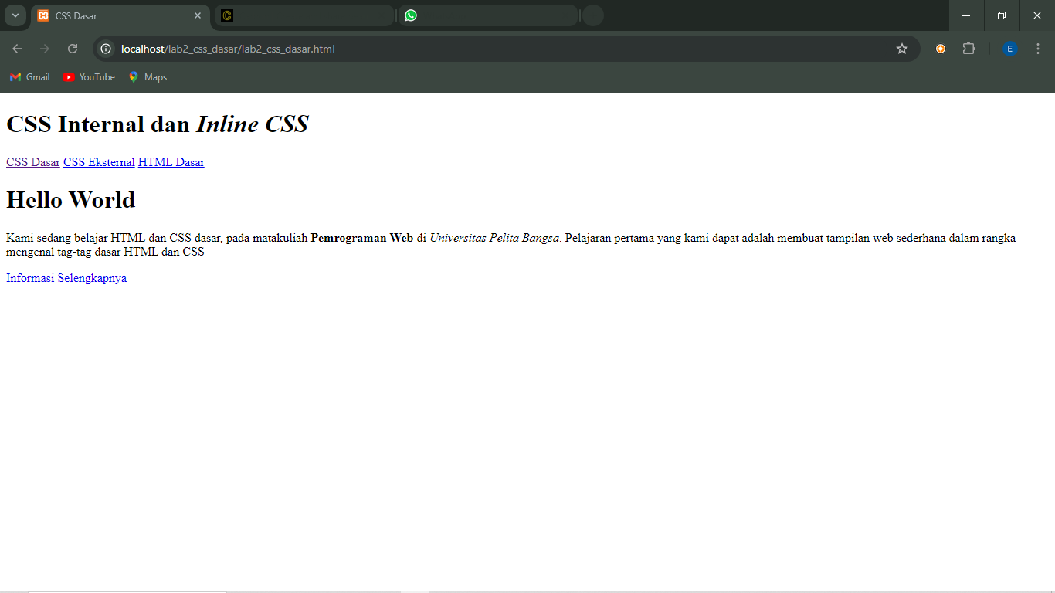

2. Mendeklarasikan CSS Internal

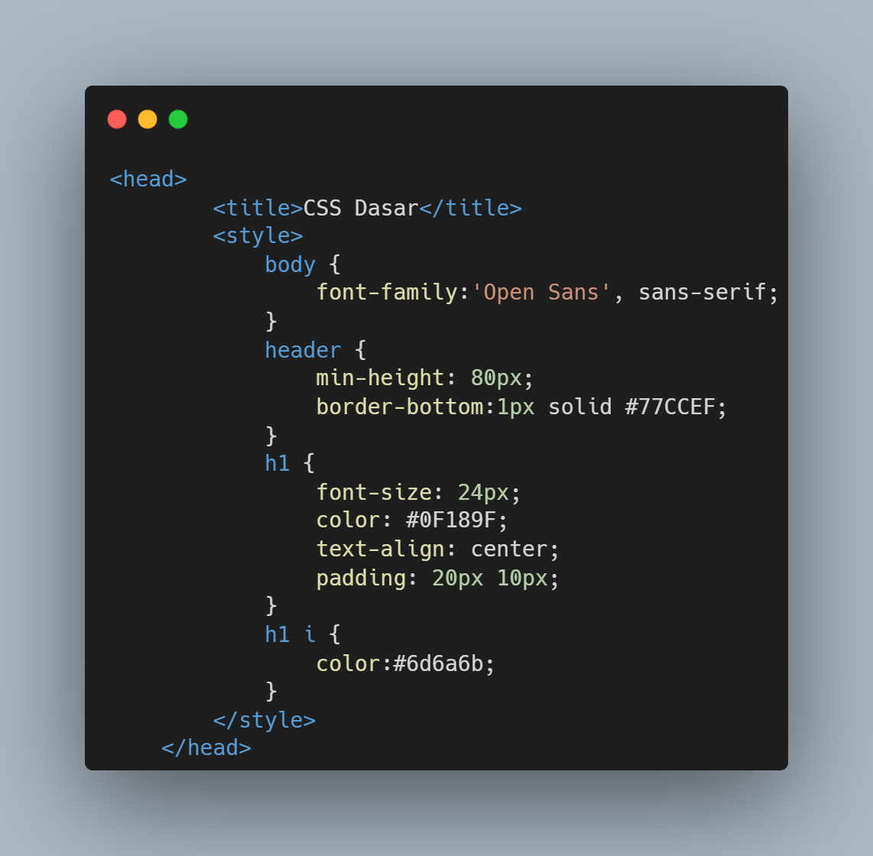

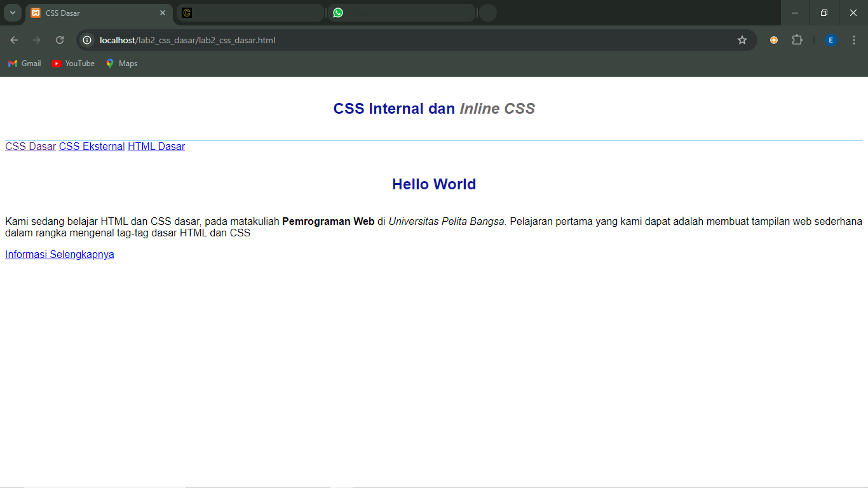

3. Menambahkan Inline CSS

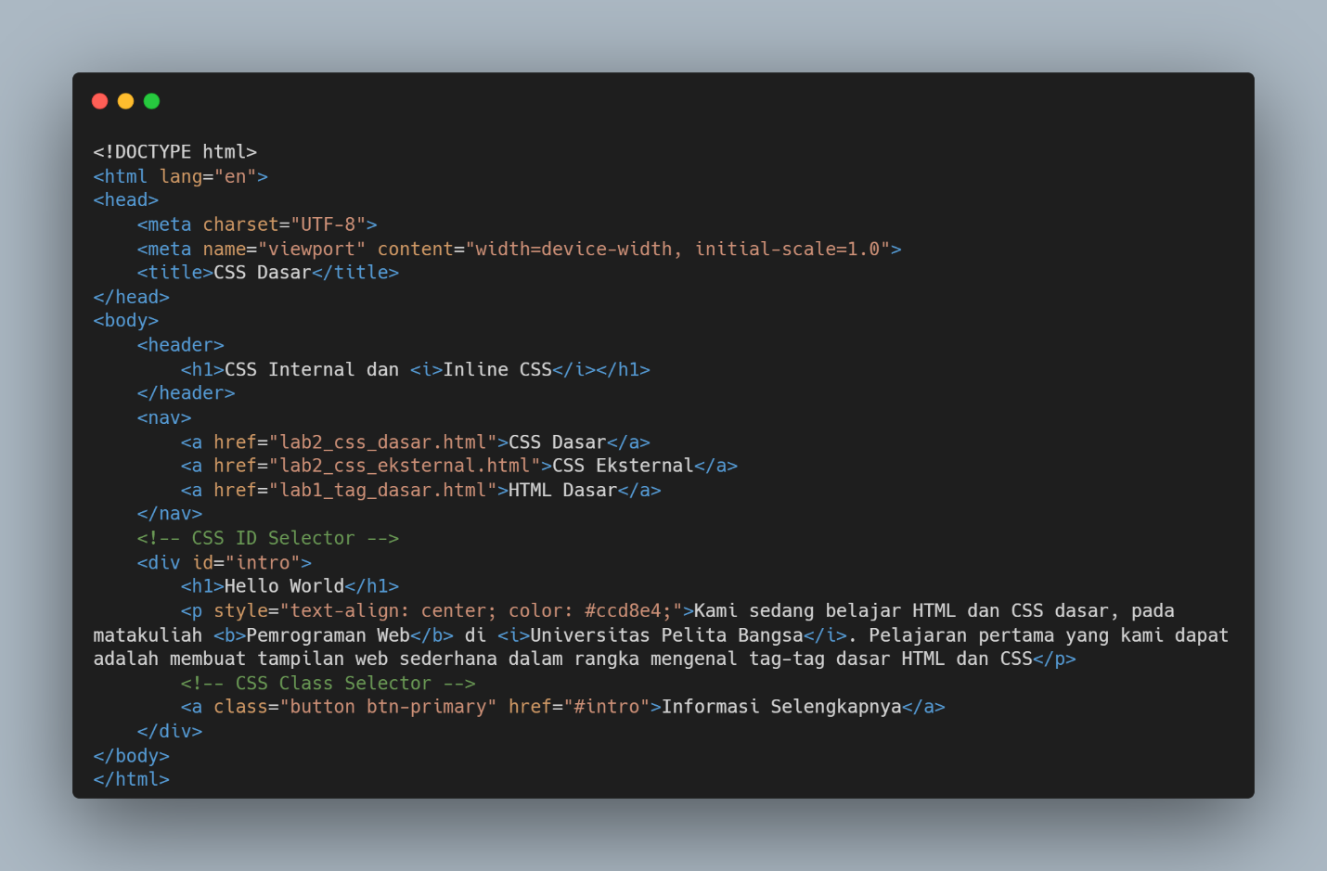

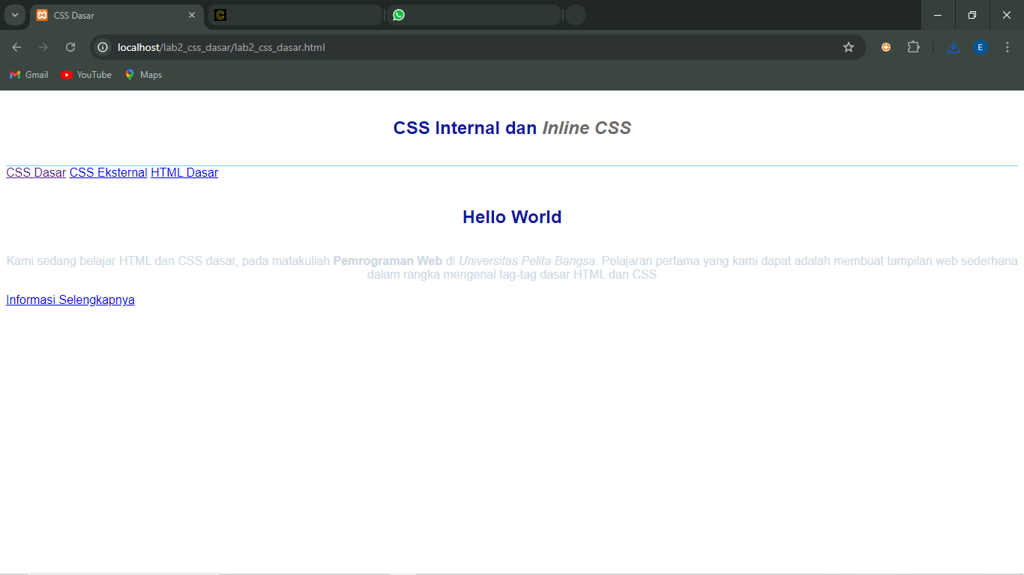

4. Membuat CSS Eksternal

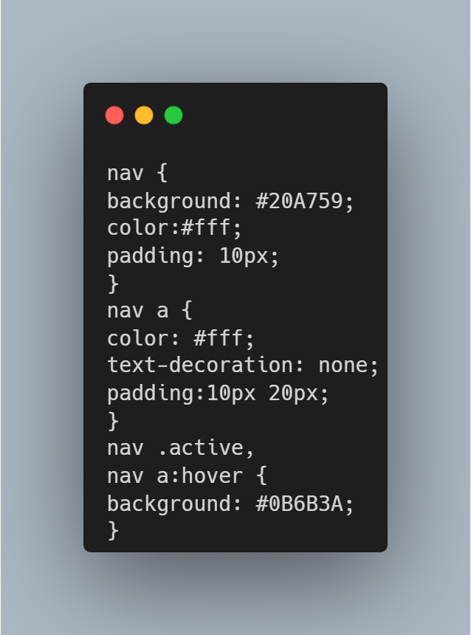

Kemudian tambahkan tag **<link>** untuk merujuk file css yang sudah dibuat pada bagian **<head>**

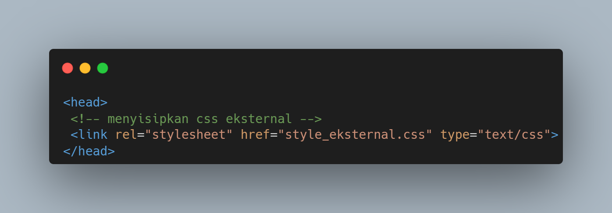

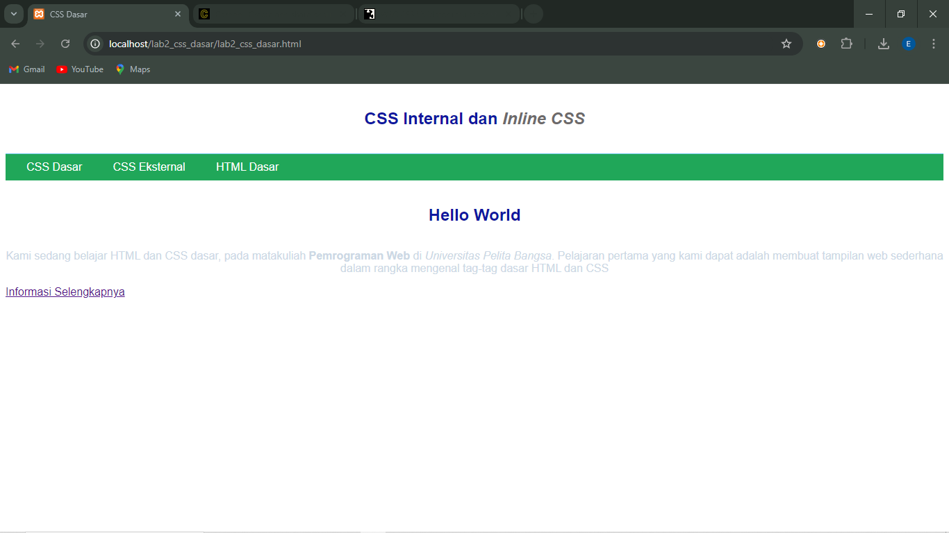

5. Menambahkan CSS Selector

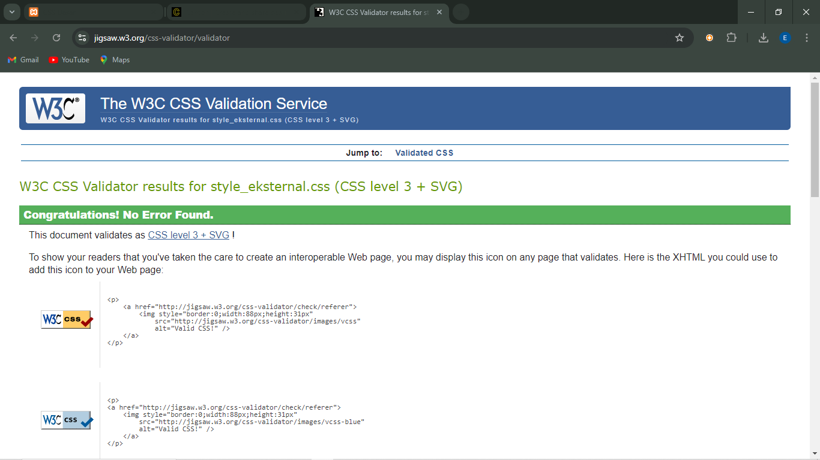

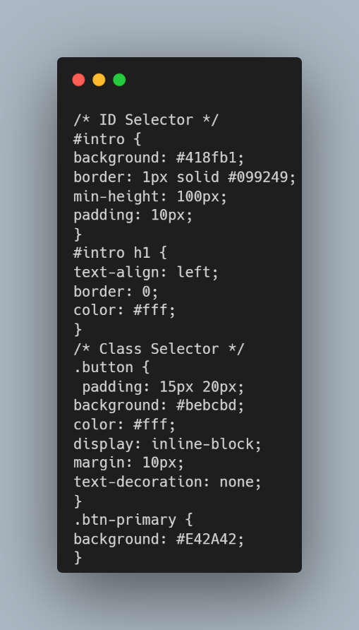

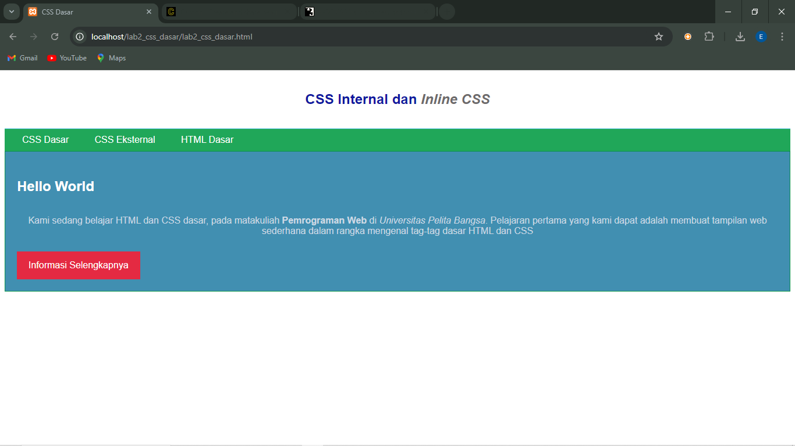

**Pertanyaan dan Tugas**

1. Lakukan eksperimen dengan mengubah dan menambah properti dan nilai pada kode CSS

dengan mengacu pada CSS Cheat Sheet yang diberikan pada file terpisah dari modul ini.

2. Apa perbedaan pendeklarasian CSS elemen h1 {...} dengan #intro h1 {...}? berikan

penjelasannya!

3. Apabila ada deklarasi CSS secara internal, lalu ditambahkan CSS eksternal dan inline CSS pada

elemen yang sama. Deklarasi manakah yang akan ditampilkan pada browser? Berikan

penjelasan dan contohnya!

4. Pada sebuah elemen HTML terdapat ID dan Class, apabila masing-masing selector tersebut

terdapat deklarasi CSS, maka deklarasi manakah yang akan ditampilkan pada browser?

Berikan penjelasan dan contohnya! ( <p id="paragraf-1" class="text-paragraf"> )

Jawab :

1. Eksperimen yang akan saya buat seperti merubah warna, ukuran font, margin, padding, border, background, dan lain-lain. berikut contoh yang saya lakukan perubahan nya

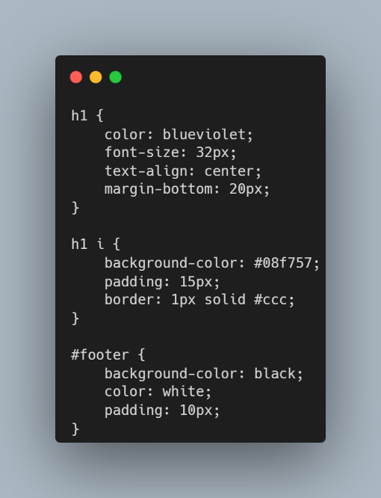

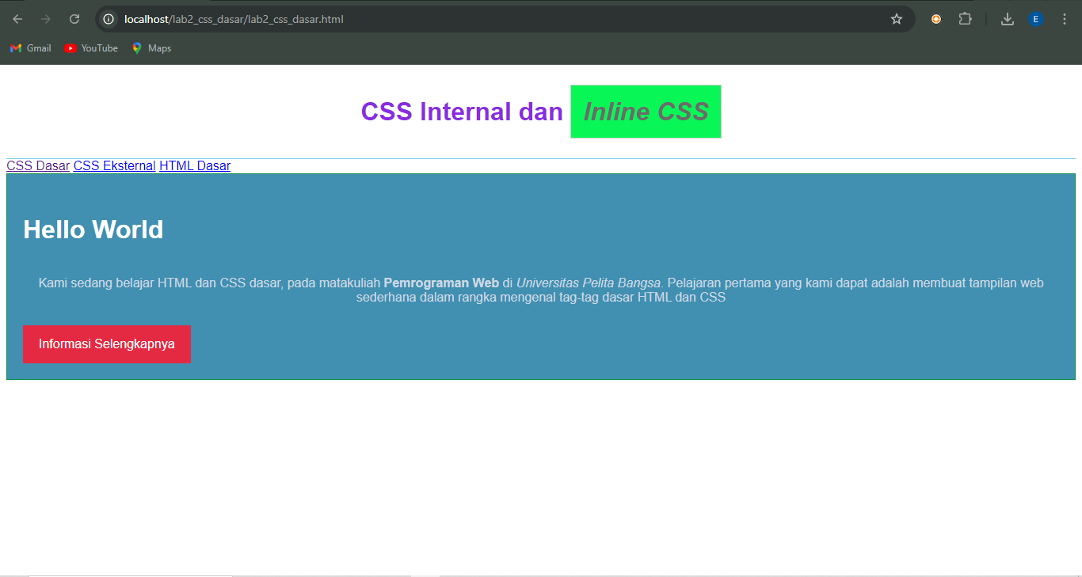

1. h1 {...} : sektor elemen yang akan memberikan gaya untuk semua elemen <h1> di seluruh halaman. Jika ada elemen <h1> di mana saja, gaya yang diterapkan pada semua elemen <h1> akan sama.

#intro h1 {...} : sektor kombinasi antara IDE dan elemen. Hanya elemen <h1> yang berada di dalam elemen dengan IDE intro yang akan mendapatkan gaya tersebut. Artinya, elemen <h1> lainnya di luar elemen dengan IDE intro tidak akan dipengaruhi oleh gaya ini.

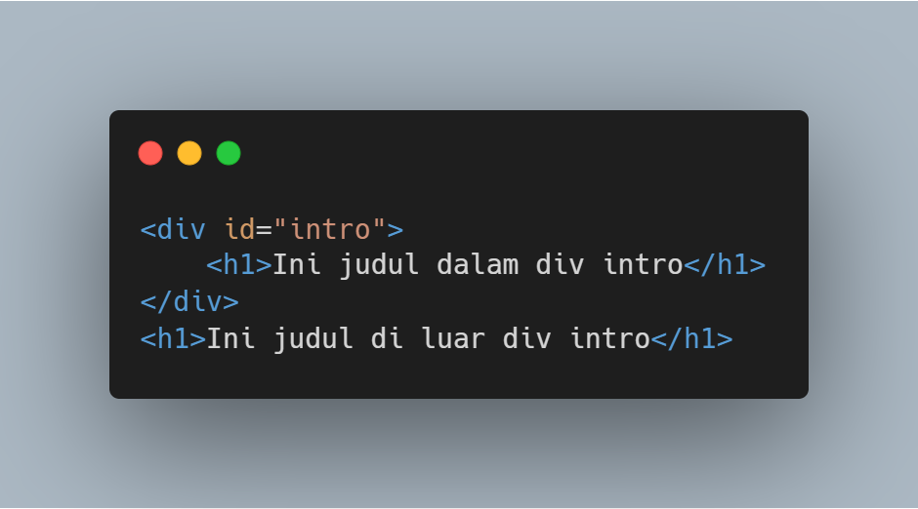

1. Dalam kasus di mana ada CSS internal, eksternal, dan inline untuk elemen yang sama, aturan yang berlaku diatur berdasarkan Specificity (kejelasan selektor) dan cascade (urutan gaya). Urutan prioritas dari terendah ke tertinggi adalah :

* CSS Eksternal
* CSS Internal (di dalam <style> di dalam dokumen HTML)
* CSS inline (di atribut style langsung pada elemen)

Contoh :

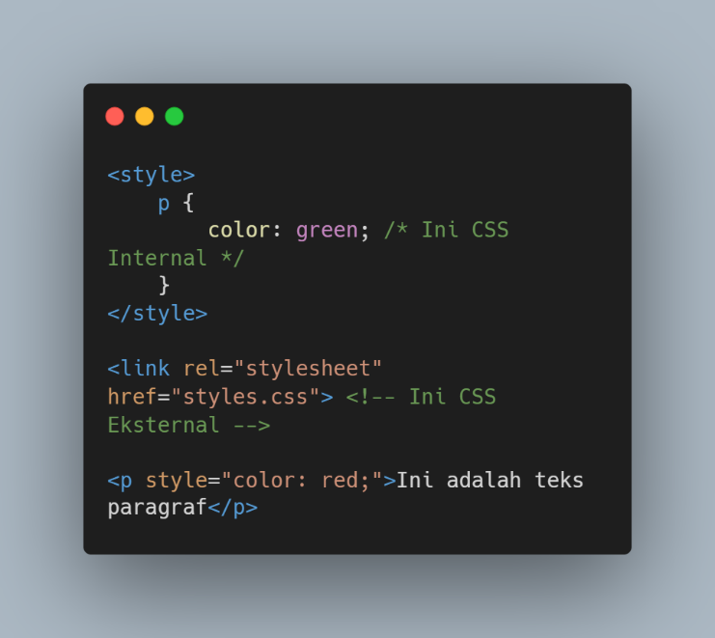

1. Selector dengan IDE memiliki Specificity yang lebih tinggi dibandingkan selector dengan class. Artinya, jika ada elemen HTML yang memiliki kedua selector IDE dan class dengan deklarasi CSS berbeda, deklarasi CSS untuk IDE akan diutamakan.

Contoh :

